案卷号
日期

＜项目名称＞

详细设计说明书

作 者：
完成日期：
签 收 人：
签收日期：

修改情况记录：
版本号 | 修改批准人 | 修改人 | 安装日期 | 签收人

目录
1 引言 1
1.1 编写目的 1
1.2 背景 1
1.3 定义 1
1.4 参考资料 1
2 程序系统的结构 1
3 程序1（标识符）设计说明 2
3.1 程序描述 2
3.2 功能 2
3.3 性能 2
3.4 输入项 2
3.5 输出项 2
3.6 算法 3
3.7 流程逻辑 3
3.8 接口 3
3.9 存储分配 3
3.10 注释设计 3
3.11 限制条件 3
3.12 测试计划 3
3.13 尚未解决的问题 4
4 程序2（标识符）设计说明 4

1 引言

1.1 编写目的
给开发人员能够明确的传达设计的意图，使开发人员清楚的知道本页面的开发要求。

1.2 背景
说明：
- 数码快印流程管理系统
- 提出者:西安兰克图文制作公司
- 开发者:西安兰克图文制作公司软件部
- 用户:兰克快印各个连锁店及其他数码快印公司

1.3 定义
详见 ..\..\glossary.doc

1.4 参考资料
a. ..\..\快印网络解决方案.xls
b. ..\..\ WPMS.doc
c. ..\..\ analyse\WF_CDM.cdm
d. ..\..\ analyse\WF_OOM.oom
e. ..\..\ analyse\WF_RQM.rqm
f. PhookC#开发标准

2 程序系统的结构
暂无

3选择客户详细设计说明
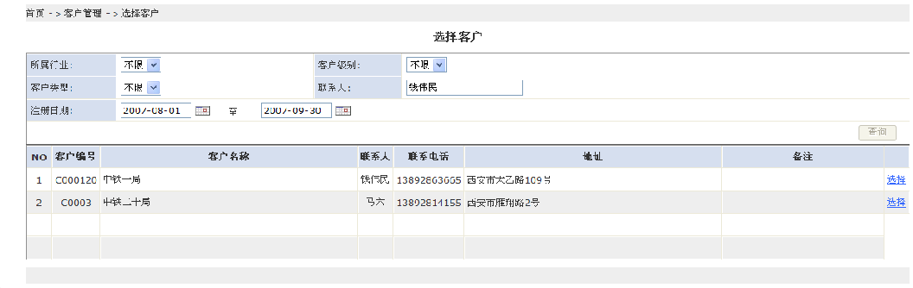

对应页面：customer\SelectCustomer.aspx

*功能概要：*使用户可以方便查找所需要的客户

初始化：
1. 从数据库行业表中读取去所有的行业，并绑定到行业select中； 从客户类型表中读取出客户类型，
帮定到客户类型select;
2. 客户级别是固定的，只有2类， 普通和VIP。
3. 查询条件没有必选的，但必须选择其中一个查询条件进行查询。

查询：
1. 将用户所有查询条件and进行查询
2. 显示数据，每行数据后面添加"选择"连接。（动态产生，绑定能标记出每个客户的ID)
3. 显示出客户的基本信息, 客户编号、客户名称、联系人、联系电话、地址等等.

选择：
1. 动态随数据产生的,绑定数据的ID;
2. 将该客户ID传给调用的页面。（一种是用session传；另外一种是用URL传，需要记录下
谁调用本页面，并将"选择"连接写好。）
3. 关闭该页面

3.1 程序描述
暂无

3.2 功能
暂无

3.3 性能
暂无

3.4 输入项
暂无

3.5 输出项
暂无

3.6 算法
暂无

3.7 流程逻辑
暂无

3.8 接口
暂无

3.9 存储分配
暂无

3.10 注释设计
PhookC#开发标准

3.11 限制条件
暂无

3.12 测试计划
暂无

3.13 尚未解决的问题
暂无

